1925 ГОД: СЫЗРАНЬ НА СТРАНИЦАХ ВЕКОВОЙ ДАВНОСТИ
11 ИЮЛЯ (СУББОТА), № 130

В июле 1925 года газета продолжала выходить два раза в неделю. Являясь органом Сызранского Укома РКП(б) и Уисполкома, издание презентовало себя, как Крестьянская газета.
На первой странице номера традиционно освещались международные новости: «В Болгарии правительство устраивает суды над подозреваемыми в участии в революционном движении, приговаривая их к смертной казни», «Французское правительство продолжает войну за порабощение риффского племени в Марокко. Народ риффы всеми силами отстаивает свою независимость», «Китай в борьбе. Число бастующих в Шанхае достигает 150 тысяч человек».
На следующих страницах номера статьи посвящены сельской жизни и политики партии в отношении деревни. Статья «Жизнь партии» разъясняет значение лозунга «Лицом к деревне». Многие крестьяне, пишет автор, поняли этот лозунг как поворот правительства к наиболее зажиточным слоям сельского населения. И это утверждение отчасти справедливо. Зажиточному крестьянству дали возможность арендовать землю и пользоваться наемным трудом. Подобные уступки делались в расчёте поднять сельское хозяйство, увеличить его производительность и товарооборот. Предполагалось, что кулак сможет помочь сделать запас продовольствия и увеличить количество товаров. Но в этом была определённая опасность, на которую указывал тов. Сталин. Укрепляясь экономически, кулак мог попытаться укрепиться и политически, завоевать своё влияние в советском аппарате. Автор статьи не усматривал в этом серьёзную угрозу. Зажиточных крестьян среди сельского населения было всего 4 %. Основная часть крестьян состояла из середняков и бедняков. В деревне работали партийные и комсомольские организации, долг которых разъяснять бедняцко-середняцкой массе смысл политики партии в деревне. Ещё в 1921 году курс на нивелирование деревни, то есть выравнивание на середняка, задал В.И. Ленин.
Газета призывала крестьян подписаться на «Красный Октябрь», обещая, что на его страницах они получат ответы на все интересующие их вопросы.

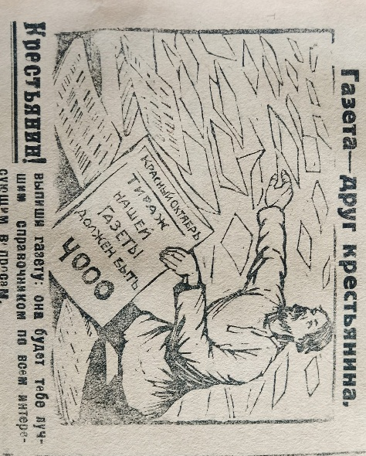
Илл.1– Реклама в газете с призывом оформить подписку
на «Красный Октябрь»

4 июля 1925 года в СССР отмечали Международный день кооперации. На страницах 130 номера «Красного Октября» рассказали, как отпраздновали этот день в Сызрани. 4 июля в восемь часов вечера в театре «Эрмитаж» состоялось торжественное заседание профсоюзных организаций. На заседании был зачитан доклад о целях и значении кооперации. Сызранской пионерской организации вручили Красное Знамя. Принимая знамя, представитель сызранских пионеров Соловов объявил о решении пионеров организовать свой кооператив. Торжественное заседание закончилось бесплатным спектаклем «Сполошный Зык». После этого в саду «Эрмитаж» было устроено гулянье с танцами и фейерверком.

14 июля 1925 года страна готовилась отмечать годовщину общества «Друзей Авиохима». «Красный Октябрь» опубликовал статью, приуроченную к этому событию. Публикация пестрила лозунгами, говорящими о значимости общества: «Авиохим – опора мирного труда, противогаз и воздушный часовой СССР», «Химия и воздушный флот – труда и мира стальной оплот».
«Красный воздушный флот – верный страж Союза, надёжная охрана трудящихся от нападений международного капитала», – сообщала статья. Воздушному флоту предстояла не менее важная роль в мирной жизни: охрана лесов от пожаров, химическая борьба с вредителями на крестьянских полях, оказание помощи морским судам.

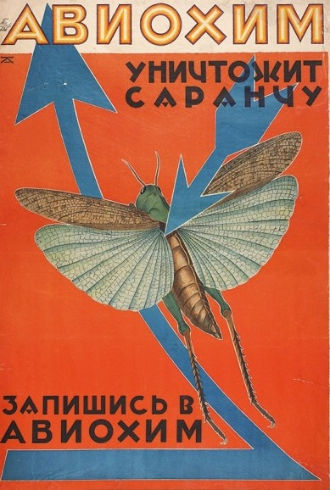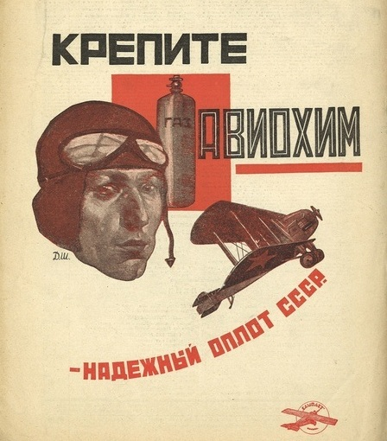
Илл.2 – Плакаты общества друзей Авиохим

Долг каждого сознательного гражданина города и уезда поддержать молодое общество Авиохим, помочь организации мощного воздушного флота. Почти на каждом предприятии и в учреждениях города имелись ячейки общества «Друзей Авиохима». Газета выступила с призывом – в день годовщины общества каждый его член должен вовлечь в его ряды двух новых членов. «Все – в ряды наших друзей!». В заключении сообщалось, что в середине июля в Сызрань ожидался прилёт самолёта, на котором планировалось совершить несколько полётов над городом и окрестностями.

На последней странице газеты размещено объявление о докладах профессора Калиновского, с которыми он выступал 12 и 13 июля в кинотеатре «Профинтерн». В Сызрани профессор был проездом из Москвы. В прошлом Сергей Владимирович Калиновский – митрофорный протоиерей, член ВЦУ Российской православной церкви, редактор журнала «Живая Церковь». К 1925 году он уже более двух лет, как снял с себя духовный сан и стал активным деятелем обновленческого движения. Калиновский ездил по городам с выступлениями, в которых обличал веру в Бога и тайны церковной жизни, основываясь на собранных им секретных документах. После лекции предполагался диспут, на который официальными оппонентами было приглашено местное духовенство: протоиерей Боголюбов, священники Покровский, Гиляровский, Расторгуев и другие во главе с архиереем Амвросием.
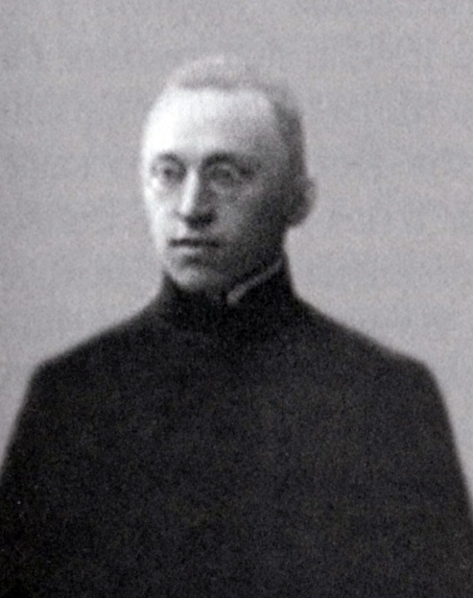

Илл. 3 – Калиновский С.В. – один из лидеров обновленчества.

Публикацию подготовила Лейла Оздоева.

